מעיצוב גרפי לתקשורת חזותית
אורי ברטל
שנה א, סמסטר א
2018-2019

תקשורת, סמיוטיקה ומשמעות
תקשורת- התהליך או הפעולה של יצירת קשר או העברת מסר בין בני אדם או בעלי חיים: התקשרות, קומוניקציה
מה זה תקשורת?
מוען מסר נמען
מורה חומר לימודי תלמידים

- המוען- מי שיוזם את התקשורת או מקורה. יחיד, ארגון או מוסד
- הנמען- הפרט או הציבור שאליו מכוונת פעולת התקשורת- קורא עיתון, צופה טלוויזיה
- המסר- הדברים שהמוען רוצה להעביר לנמען
- הקשר- ההשפעה של כל אחד מהגורמים במשוואה. ההקשר מעניק משמעות נוספת למילה
- תגובה- פעולה מצדו של הנמען
- משוב- תגובה לתגובה. הנמען בודק את המסר שהועבר
"המדיום הוא המסר" (מאשל מקלואן- חוקר תקשורת משנות ה60)
הדרך שבה מועבר המסר (מיקום בעיתון, בשיחה בין אישית או בפרסומת) היא חלק מהמסר עצמו
מודלים בתקשורת:
- מודל לינארי- התהליך מתחיל בנק' אחת ומסתיים בנק' שנייה
- מודלים מעגליים- הנמען המקורי הופך להיות סוג של מוען ולהפך, היוזם העיקרי הוא המוען הראשי
כלי ניתוח סמיוטי:
המודלים הסמיוטים מפנים את עיקר תשומת הלב למסר התקשורתי עצמו ולא לתהליך העברתו ממוען לנמען. הם יוצאים מתוך ההנחה שמבנה המסר, תוכנו והפירושים השונים שניתן לייחס לו, הם הגורמים העיקריים המסבירים את טיבה של תקשורת טובה.
שפה אנושית= מילים + תחביר
שפה חזותית= בניגוד לשפה אנושית, אין תחביר. לא קיימת חלוקה ברורה לגורמים שמרכיבים מסר. ניתוח מסרים חזותיים לא ברורים מאליהם לעין כמו מילים, אך בהתבוננות ניתן לקרוא מסרים שעולים מן העבודה בניתוח של קומפוזיציה, צבעים, סגנון, צורות. במקרה שמופיע גם טקסט, העין האנושים אוטומטית תימשך לטקסט, מכיוון שזה יוצר תופעה של עיגון- מבסס לנו את המסר בצורה ברורה, בשפה אנושית.
סמיוטיקה- חקר הסימנים/מדע של סימנים. הוא נוצר בתחילת המאה, דרך חקר השפה עד לחקר שפה חזותית.
- מסמן- מילה שמסמנת את האובייקט במציאות. בשביל לתקשר יש להתייחס לאובייקטים.
- מסומן- האובייקט במציאות שאליו מתייחס המסמן
- מסמן + מסומן=סימן
קודים- קוד הוא מערכת של סימנים- שפת גוף, מילים, אובייקטים ועוד- שהאדם שולח בעזרתו מסר. הקוד הבסיסי בתקשורת בים אנשים זה המילה, אבל גם קוד לבוש הוא קוד ששולח מסר. הקודים הם תקשורת בין אנשים (כל קוד משתנה מאוד בין אדם, תרבות וסיטואציות שונות)- מבט, שפת גוף, פיזיות, אינטונציה...

דוגמאות מ"ספרות זולה":
סיגריות- זה לא בריא, אך בכל זאת אנשים מעשנים אותן. הן מסמלות גבריות, בגרות מינית ומגדרית
נעלי עקב- זה לא נוח, אך בכל זאת נשים הולכות איתן. מסמלות מיניות נשית, עירונית.
הומברטו אקו
היה סמיוטיקאי איטלקי. הוא כתב את הרומן שם הורד. הוא לקח את הדימוי הוויזואלי של הורד האדום בשילוב עם המילה עצמה, אך הסימן שנוצר הוא אהבה. הוא מסביר שהסימן הגיע מימי הביניים, שם בכל מבנה היה חלון רוזטה (חלון עם ויטראז' של ורד)- מסמל בנצרות את הבתולים של מריה, כאשר האור חודר דרכם אך לא נבקע. החלונות הללו היו סמל לאהבה לאלוהים.
ערכי האובייקט:
- ערך פונקציונלי- ייעודו השימושי של האובייקט
- ערך סימן- הערך והמיצוב של האובייקט ביחס למוצרים מקבילים אחרים, והמעמד החברתי שהוא מעמים לעומת מוצקים אחרים

תקשורת חזותית מתבססת ברובה על ידע מקדים של הנמען. אין פרשנות חד משמעית, כל נמען יפענח את המסר בצורה מעט שונה. למסר ויזואלי יש הרבה יותר כוח מהמילה הכתובה. היא יכולה להיות הרבה יותר זכירה, מזעזעת, מרגשת.

חברת בנטון- במהלך מלחמת המפרץ החלה בפרסומות שלא הציגו בכלל את המוצרים שלהם (תמונות שלקוחות מהעיתונות בין היתר). בכך הם הצהירו- אנחנו מתאימים לכולם, נגישים לכולם. הם החלו לבנות קולקציות שמתבססות על גזע, מגדר, מין, צבעים. הם ייצגו את עצמם כגוף פוליטי שדואג לצרכנים שלהם (זכויות מיעוטים, מודעות למחלות, גזענות).
מהפיכת התקשורת וראשית התקשורת החזותית
אמצעי תקשורת וטכנולוגיה כגורם משנה חברה:
- הטלגרף- ניתוק של העברת המסר באמצעי תחבורה. העברת מסרים בצורה טראנס אטלנטית, ללא שימוש פיזי באדם.
- הטלוויזיה- שינוי של ערכים חברתיים כמו דפוסי הפנאי והבילוי
- המחשב- שינוי של תקשורת וירטואלית ודפוסי אחסון. היכולת לאסוף מסות גבוהות של מידע ונתונים לטובת מחקרים חדשים.
הכתב: אמצעי התקשורת הראשון שהיה לו כוח על החברה. הכתב הקדום התחיל בציורים במצריים העתקיה ובסין.
- פיקטוגראם- כתב תמונתי הציורים דמו לעצמים שהם מסמנים ומייצגים. סימנים כאלו מכונים "סימנים אייקונים".
- אידיאוגרם- היא שיטה להמחשת מושגים שאינם פיזיים כמו רגשות, תחושות וכו'.
- הירוגליפים- כתב מצרי קדום. רישומים באמצעות צמח על נייר פפירוס. הצורך בפיתוח כתב בא בעקבות התעוררות החלוקה להיררכיות ומתוך רצון לתעד ניצחון במלחמות. יתרה על כך, התפחתה תפיסה חדשה של זמן, יש קהילה שמושתת על סדר מסוים. בשיא של האותיות המצריות היו 700 אותיות פיקטוגרמיות, כשאר מתוכן 24 היו אותיות אלפאבתיות- משמעות פיקטוגרמית ואלפאבתית כפולה. המצרים היו אמונים על הצאת הנייר, המכחולים והדיו.
- המצאת הכתב בסין- גם לסינים היו פיקטוגרמות ואידיאוגרמות, אך אין להם כתב פונטי. מקורם בשמאניזם ובדתות עתיקות. המצאת הכתב בסין באה בעקבות הצורך לשלוט בצורה אחידה על כל השטחים הכבושים של סין, שכללו בתוכם הרבה בני מיעוטים. בכתב הסיני אין שורש אלפאבתי, אלא שורש חזותי. בסין הדפיסו הרבה ספרים דתיים בצורה של מגילות. סין תמיד הייתה מעצמת כתב ודפוס, ועד אמצע המאה ה18 מחצית מהדפוס העולמי הודפס בסין.
- הדפוס באירופה- עיקר הדפוס היה דפוס עם תוכן דתי באחריות הכנסייה. טכניקת ההדפסה הייתה גילוף של דפים שלמים מתוך הספרים, תחילה גילוף באבן ולאחר מכן גילוף בעץ.
- השלכות המצאת הכתב:
  - פריצת מגבלות הזיכרון- שימור מידע ללא זיכרון, העברתו ממקום למקום ומדור לדור.
  - שינוי אורח החשיבה- התפתחות אינטלקטואלית, התמודדות עם טקסט מופשט ויכולת שליטה במה נחשב "ידע".
Gutenberg bible 1438
הדפוס הומצא על ידי אדם בשם גוטנברג. הוא היה זה שהמציא את שיטת הדפוס שלא התבססה על גילוף מחומר. גוטנברג היה צורף, ובעזרת הידע שלו הוא הבין שניתן להשתמש במתכת על מנת ליצור אותיות אלפאבתיות, למקם אותן על דף ולהדפיס. לכנסייה ריכזה את כל הכוח על הדפוס, לכן תכנים שלא תאמו את ערכי הכנסייה לא עלו על הכתב וכאילו נמחקו מהתרבות.
השפעות מהמצאת הדפוס:
- לקח לכנסייה את הבלעדיות שלה על העתקה והפצה, והעביר את הכוח למחבר הטקסט עצמו
- ההעתקה הידנית שהייתה נהוגה עד המצאת הדפוס איבדה בהדרגה מהיוקרה שלה, והפכה לתפקיד משני בתהליך הפצת הטקסט.
- מופצים מחדש תכנים של "ידע" שצונזרו ע"י הכנסייה יצר תהליך רחב של חילון ויציאה כנגד הכנסייה
- מתאפשרת הפצת מידע בצורה מהירה
- המילה הכתובה הופכת נגישה גם למעמד החברתי הנמוך כמו האיכרים, ומעגל יודעי הקרוא והכתוב גדל משמעותית. הדפוס חולל מהפכה בחינוך והחלו להדפיס ספרי לימוד
- האמצעות הדפוס החלו להתפתח אמצעי תקשורת המונים, והדרישה לספרים עלתה
- הדפוס חולל שינוי מכריע בשלושה תחומים: האמנות, המדע והדת:
  - אמנות- הדפוס תרם להתפתחות זרם הרנסנס
  - דת- הפצת עקרונותיו של לותר- אבי הדת הפרוטסטנטית. התנ"ך נעשה נגיש יותר ולא היה צורך בתיווך הכנסייה
  - מדע- אפשרויות לשימוש ואחסון של מידע. כתבי יד רומים ויוונים הודפסו והפכו לנכס לדורות הבאים
- פונטים- החלו להתפתח כבר באה ה18, אך קיבלו משמעות רק במאה ה20.
המהפכה התעשייתית 1780-1840:
אחת המהפכות הגדולות שעברו על האדם (לאחר המהפכה החקלאית, המדעית). המהפכה מתחילה במאה ה18 באנגליה ומתפשטת מאוד מהר לכל העולם. בעקבותיה מתפתחת הכלכלה הקפיטליסטית, ושיטות ייצור חדשות, שיטות ידניות הפכו לשיטות תעשייתיות. החל שימוש רב בקיטור, בברזל, דברים שהשפיעו לא רק על אופי הייצור, אלא גם על שינוע המוצר באמצעות רכבות.
שיטת ייצור הטקסטיל השתנתה רבות במהפכה התעשייתית. משיטת אריגה ידנית על נול, עברו לייצור על מכונות (עדיין עם התערבות ידי אדם). פרט לטקסטיל, תעשיית הברזל התפתחה והחלו לצקת ברזל, גם חרסינה יוצרה בתהליך יציקה. רהיטים עדיין יוצרו בעבודת יד, אך היוצר פרסם קטלוגים מודפסים דרכם היה בוחר הצרכן את המוצר. כל השינויים הללו הנגישו למעמד הנמוך פרטים שעד לאותה תקופה היו רק לידי המעמד הגבוה.
במאה ה19 חלה התפתחות משמעותית היה בתחום הדפוס- הומצאה מכונה שיכולה להדפיס עד 1000 גלילים בשעה. בעקבות כך עלה הביקוש להדפסת ברושורים ועיתונות. בשנות ה70 של המאה ה20 הגיע לעולם מכונת הכתיבה, שדחקה את מכונת הדפוס הצידה.
תופעות לוואי של המהפכה התעשייתית- תהליך עיור חריף, בניית מפעלים וחלוקה למעמד פועלים שכלל גם ילדים, זיהום אוויר גבוה ונוצרת הפרדה בין טבע לתרבות. גם סגנון הבניה השתנה בעקבות כניסה של חומרים תעשייתיים כמו זכוכית וברזל.
ARTS AND CRAFTS (פרה-מודרניזם)
היו הזרם הראשון שראה את החסרונות והסכנות במהפכה התעשייתית. וויליאם מוריס, שהיה ראש התנועה, הושפעה מאוד מג'ון רסקין שהיה מבקר אמנות באוקספורד. רסקין טען שבעקבות המהפכה התעשייתית מיומנויות ידניות שלמות ייכחדו מהעולם כגון רישום, סרטוט וכו'. הוא טען שיש קשר ישיר בין האסתטיקה שהתפתחה להלך הרוח של החברה. וויליאם מוריס קרא לעולם לחזור לתקופת הגילדות של ימי הביניים, כמחאה על המהפכה התעשייתית, וכך הוקם הזרם arts and crafts . מוטיב בולט בעבודותיהם של הזרם הוא הטבע על שלל גווניו, וזה בא לידי ביטוי ברהיטי עץ, טפטים, טקסטיל, כלי חרסינה ועוד. בנוסף לפעולותיו בתנועה, וויליאם מוריס היה המוציא לאור הראשון. הוא לקח את סגנון הדפוס מימי הביניים, אך יישם אותן בדפוס תעשייתית. הספרים שהדפיס יועדו לאנשי המעמד הגבוה (אותם אנשים שהעסיקו במפעלם את הילדים). הוא הדפיס 18,000 ספרים במשך 7 שנים.
כמו המפכה התעשייתית, גם זרם הarts and crafts התפשט לעולם כולו, ועד ארה"ב. מתגבשות קבוצות ברחבי ארה"ב שפועלות בתנועה, ובעקבות כך נפתחים בתי ספר לarts and crafts (מתוכם גם בצלאל).
אר נובו Art Nouveau
התקופה הפרה מודרנית- Arts and Crafts, אר-נובו
האר נובו היא תנועה צרפתית שהחלה בפריז. פריז תמיד הייתה עיר של אמנות גבוהה עד סוף המאה ה19. באותה תקופה מתעוררת תנועה חדשה שחותרת נגד הציטוטים מהניאוקלאסיקה והניאוגותיקה- האימפרסיוניזם. התנועה הזו מתנגדת לאמנות האקדמיה- היא קוראת לצאת מהסטודיו, להפסיק לצייר דיוקנאות ולהתחיל לתאר את הטבע בעיניי המתבונן. תנועה זו מתעוררת בעקבות המצאת המצלמה, שהפכה את ציור המציאות למיותר. אמנים בולטים- רנואר, קלוד מונה, אדוארד מאנה. מעבר לאמנות קלאסית של ציורי שמן, אותם אמנים החלו לעשות גם פוסטרים. הפוסטרים מתפתחים בצרפת בגלל שתרבות הצריכה עולה מדרגה, ואיתם הצורך והמקום לפרסומות. אחד הראשונים שעשה פוסטרים מסחריים היה ג'ול שרה (jules cheret). הוא מבסס את עבודותיו על הפיתוי של הגוף הנשי. בנוסף אליו עוד אמן בולט הוא ליאונטו קאפיאלו. הוא נחשב אבי הפרסום של אותה תקופה. הוא מגיעה מאיטליה לפריז ופעול במשך 4 עשורים. גם אלפונסו מוכה היה מעצב פרסומות שפעל בפראג.
תנועת האר נובו
אמנים מתוך תנועת האימפרסיוניזם הם אלו שהחלו את תנועת האר-נובו, מתוך חיפוש מקור להכנסה (עבודות מסחריות). האר נובו היא תנועה חדשה שמבקשת למצוא עולם צורות וצבעים חדש, להתנער מהמוסכמות שהיו עד לאותה תקופה, ומקור השינוי היה המהפכה התעשייתית ותרבות הצריכה. בניגוד לתנועת arts and crafts הם כן ניצלו את ייתרונות המהפכה התעשייתית, אך הם קראו נגד האסתטיקה שלה, ושל אמנות העבר. הם מצאו את מקורות האסתטיקה שלהם באמנות יפנית, אך התפשט באירופה בצורה מהירה מאוד. האר נובו שאף להיות אנטי-אליטיסטי, להנגיש את האמנות לכל שכבות האוכלוסיה.
אוקיו-אה ukiyo-e- סגנון אמנות יפנית שהתפתח במאה ה18-19, בעבודות דפוס מפותחות. מתאפיינות בצבעים חדים, בסצינות יום-יומיות. (שינואזרי- לפני שיפן נפתחה לעולם, מדובר בייצור אירופאי שמתיימר לדמות אמנות סינית ומזרחית בכלל, כיוון שהיה מאוד יקר לייבא פריטים אמיתיים).
ז'אפוניזם- בסוף המאה ה19, לאחר שיפן הפסיקה להסתגר בתוך עצמה, האמנות הזו הפתיעה מאוד את אירופה של אותה תקופה. מגיעים לאירופה הדפסים, קימונואים, עבודות קרמיקה ועוד. בנוסף, מתפשטת השמועה על הנעשה ביפן- הסמוראים, הגיישות. החשיפה המוגברת הזו לתרבות יפן מושפעת מאוד על התרבות בפריז, ונטמעת בצורה מאוד חזקה בתרבות. בעקבות כך, אמנים מערביים מושפעים מאוד מהשפה החזותית היפנית, ומטמיעים אותה בתוך האמנות המערבית (דוגמא בולטת הוא וואן גוך). גם הטיפוגרפיה שמאופיינת לאותה תקופה מתכתבת עם עבודת המכחול המאפיינת את הכתב היפני.
זיגפריד בינג היה אספן גדול של האמנות היפנית. הוא פונה לאמנים ומעצבים בני זמנו ומבקש מהם ליצור אמנות אירופאית שמושפעת מאמנות יפנית (יצירות, רהיטים, כלי בית ועוד)? הוא פותח את הגלריה לאר-נובו, ובה הוא מכר לצד אמנות יפנית מקורית, אמנות אירופאית בהשפעות יפניות. האמנות שנמכרה בחנות שלו חתרה נגד האמנות הממסדית, וקראה להתעוררות של זרם אמנות חדש.
מאפייני האר נובו
- סגנון מאוד טוטאלי- לא נשאר רק התחום האמנות החזותית, השפיע גם על העיצוב התעשייתי, אדריכלות ועוד
- שימוש בזכוכית וברזל בעקבות המהפכה התעשייתית
- אסתטיקה דינמית, זורמת עם קווים מעוגלים, פרחים, חרקים, ציפורים וגוף האישה.
האר נובו מתחלק ל2 סגנונות בולטים:
- סגנון זורם, מעוגל, צורות חיות וזורמות
- גלאזגו- צורות ישרות, חדות. מקינטוש
ראשית המודרניזם
זרם שהתפתח בתחילת המאה ה20 ונמשכת עד סוף שנות ה-50. זרם האר נובו שקדם לו הייתה תקופה מאוד קצרה- ככל שעבר הזמן האר נובו הפכה ליותר ויותר עשירה וקיצ'ית, ובאיזשהו שלב התנועה התנוונה.
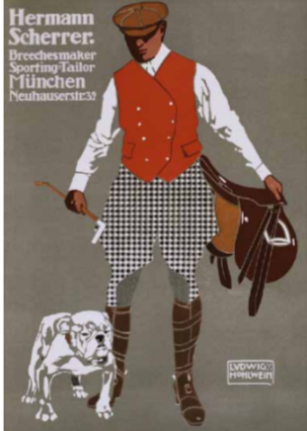
זאך פלאקט (בתרגום מגרמנית "זה הפלקט")
זרם שהתפתח בגרמניה בתחילת המאה ה-20, והוא מבשר על עידן המודרניזם. הזרם מתאפיין בניקוי של אלמנטים קישוטיים (פרחים, נשים, טבע), המוצר ושמו עומד במרכז הפוסטר, צבעוניות מאוד בסיסית. עדיין ניתן לזהות השפעה קלה של האר נובו בהשפעות יפניות- השטחת העבודה לממד אחד. אמן בולט הוא לוסיאן ברנרד. בנוסף לפוסטרים שלו, הוא מפתח גם פונט.
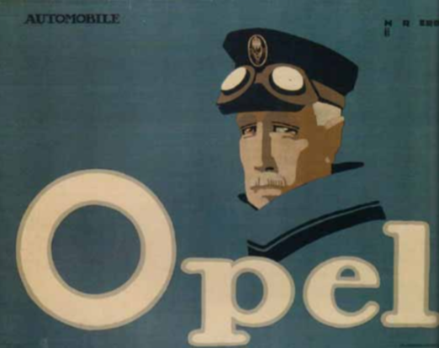
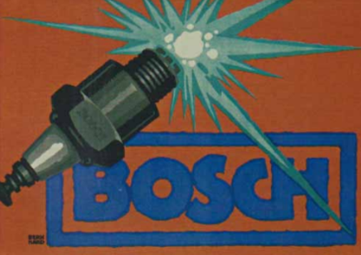

הסדנא הגרמנית
ברנרד פותח איגוד מקצועי של מעצבים, אדריכלים ותעשיינים בגרמניה. הוא הוקם ב1907 בתמיכת ממשלת גרמניה במטרה לקדם את העיצוב בתעשייה בגרמניה. הארגון ממציא את הביטוי "מעצב בית" שמכניס את המעצב לתוך המפעל והוא חלק מהצוות, הוא אחראי על כל עטיפת העיצוב של המוצר. בניגוד לאנגליה, שם המעצבים יצאו כנגד התעשייה, מעצבים בגרמניה אימצו אותה ואת יתרונותיה, ואף שיפרו אותה.
גורמים להתעוררות זרם המודרניזם
- מלחמת העולם הראשונה:
המלחמה הייתה נקודה שבה העולם הזדעזע מההשפעות השליליות של מהטכנולוגיה. הגרמנים משתמשים בפוסטרים של זרם הזאך פלקט למסעות תעמולה. שימוש באותיות גותיות על מנת ליצור תחושת הזדהות לאומית לגיוס העם הגרמני ללחימה.
- עידן המכונה:
מדובר ברצף של כללים כלכלים וחברתיים בנוגע למכונה. האוכלוסייה התרגלה לנוכחות של המכונה בחייהם, ובאותה תקופה עולה מתח מאוד חזק בין התנועה הקומוניסטית שמבקשת לשוויון בין כולם, לבין הטכנולוגיה החדשה שמאפשרת ליותר מעמדות להיחשף למוצרי תעשייה. הנרי פורד פותח את מפעל המכוניות שלו ב1907 ומייצר על קו ייצור, כשהמעצב נמצא מחוץ לתהליך הייצור (נמצא רק בשלב התכנון הראשוני). הנרי פורד נוחל הצלחה רבה עם הדגם הראשון של המכונית שלו ונמכרות 16 מיליון מכוניות. הנגשת המכונית למעמד הביניים מפתחת את תשתיות המדינה. שיטת פס הייצור חוצה גבולות גם לארה"ב ומתרחבת גם לתחום של מכונות כביסה ועוד.
- גילוי התת מודע של פרויד:
שגילה כי יש משהו אפל, שחור ועמוק שמפעיל את המוח האנושי. תגלית זו שברה את כל המוסכמות שהיו קיימות בתחום עד אותה תקופה.

זרם המודרניזם הגדיר מחדש את "מהו אמן". תתי הזרמים שהתעוררו במודרניזם נחשבו חתרניים ושוברי מוסכמות, לכן היו קשים להבנה וקבלה על ידי הצופים באותה תקופה. המסר כבר לא היה פשוטו כמשמעו, ויש מקום לאינטרפטציה אישית של האמן והצופה. המודרניזם פעל במוקדים שונים: איטליה (פוטוריזם), ברה"מ (קונסטרוקטיביזם), הולנד (דה סטיל), גרמניה (באו-האוס). הקוביזם מתפתח באותה תקופה, ומבקש לתאר את אותו אובייקט רק משילוב של נקודות מבט שונות ושבירת הפרספקטיבה. גם עבודות קולאז'ים ו-ready made היו חלק מהזרם. הקוביזם השפיע גם על מעצבים גרפיים של אותה תקופה. הזרם מנסה להעביר את הכנות של החומר- מה שיש זה מה שנציג (בטון חשוף, מתכת חשופה, זכוכית. ללא ניסיון לקישוטים)
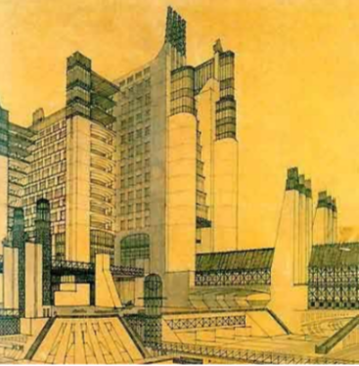
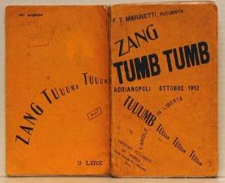
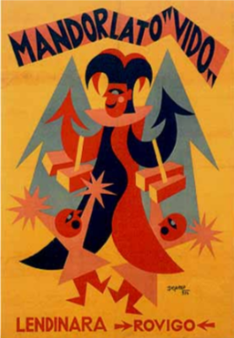
הפוטוריזם- איטליה
מדובר בתנועה שהתפתחה באיטליה, הם עסקו הרבה בשירה, אמנות ועיצוב. הם העריצו את המכונה, והעריצו את הדינמיות. הם ניסו להראות תנועות מאוד מהירות שהעין האנושית לא מצליחה לתפוס, בהסתמכות על המצלמה. מעצב בולט הוא אנטוניו סנט אליה, שהיה ארכיטקט. הוא תיאר בעבודותיו גישה חדשנית לארכיטקטורה שמבוססת על חומרים תעשייתיים, מבנים גדולים ומלאי עוצמה וכוח. בספר של התנועה הוא zang tumb tumb (הרעש שמשמיעה המכונה) הם הכניסו אלמנטים מעולם התעשייה- כריכת הספר בעזרת ברגים, צורניות של גלגלי שיניים, ניסיון לייצוג ויזואלי של רעשי המכונה. גם בפרויקטים מסחריים ניתן לראות את השפעת המכונה- דמות האדם מפורקת לגורמים בסיסיים (בהשפעת הקוביזם) , המון ייצוגים של תנועתיות ועוד.
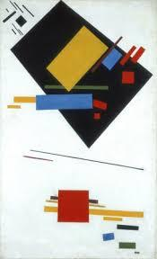
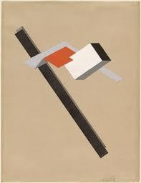
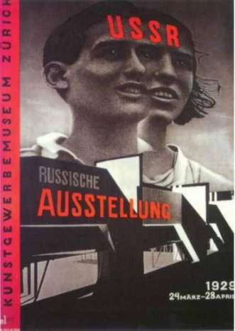
סופרמיטיזים- האוונגרד הרוסי
האוונגרד האמנותי שואף ללוות את האוונגרד החברתי- הורדת המעמדות, סוג חדש של כלכלה, שוויון בין האנשים. האמנים של הזרם לא חתרו נגד השלטון, להיפך- הם האמינו בכוחה של המהפכה- וניצלו את האמנות לטובת העברת מסרים אלו. אמן בולט לאותה תקופה הוא מלביץ' והוא אבי הזרם סופרמיטיזים. הזרם משתמש בגיאומטריה שלקוחה מאסתטיקה תעשייתית והנדסית, ובעזרתה יוצרים קולאז'ים מופשטים. מתוך זרם זה התעורר זרם הקונסטרוקטיביזם (אמן בולט הוא אל ליזיסקי). האמנות הופכת להיות אבסטרקטית, קונספטואלית, סימבולית. הצבעוניות מתאפיינת בעיקר בשחור ואדום, שמתכתבים עם צבעי המהפכה. בנוסף, הם משלבים את מדיית הצילום לתוך האסתטיקה העיצובית שלהם, ביחד עם עבודות פוטו-מונטאז' (קולאז'ים של מספר תמונות על אותו פורמט).
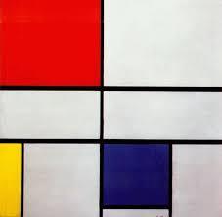
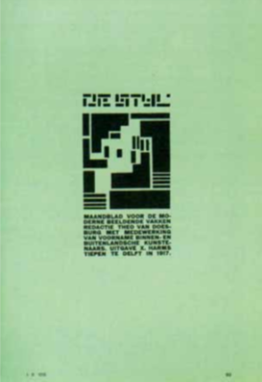
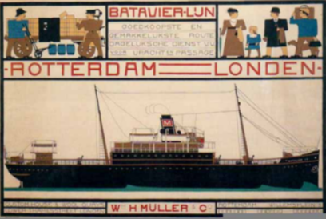
דה סטיל- הולנד
מדובר בקבוצת אמנים שפרסמו מגזין שביקש ליצור סגנון אוניברסלי- השמטה של אינדיבידואל ושל אישיות של האדם היחיד. הם האמינו שגישה אוניברסלית זו תוכל לעזור ליצור שיתוף פעולה בין כל העמים. הם הושפעו מאוד מהאמן פיט מונדריאן, אשר דגל ברדוקציה עד צבעי יסוד וצורות גיאומטריות בסיסיות.
התגבשות המודרניזם
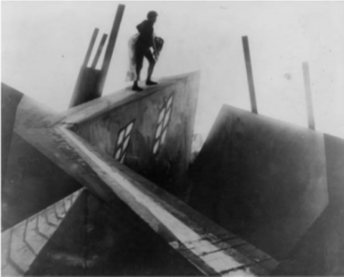
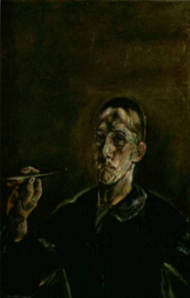
אקספרסיוניזם כבסיס לצמיחת הבאוהאוס
אומנם גרמניה הייתה המתקדמת ביותר בתחום הדפוס והתעשייה, אך הזרם הבולט ביותר לאותה תקופה היה הזרם האקספרסיוניסטי. הם טענו שהמכונה היא מקור ההרס והחורבן של מלחמת העולם הראשונה, והם יוצאים כנגד פיתוח התיעוש. הפוסטרים הגרפים של האימפרסיוניסטים מאופיינים בצבעוניות דרמטית, טיפוגרפיה לא ברורה שמתכתבת עם הכתב הגותי, תכנים שיוצאים נגד המכונה. בניגוד אל האקספרסיוניסטים עמד זרם הבאוהאוס.
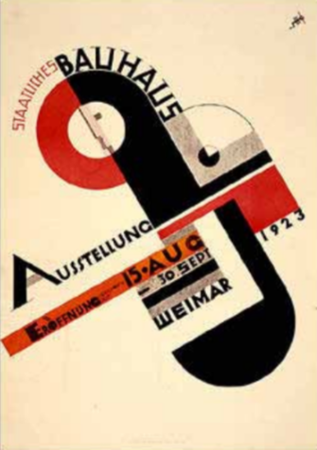
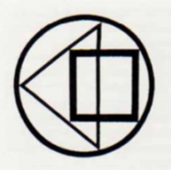
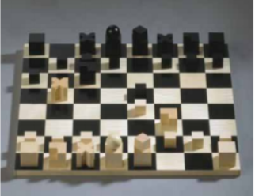
באו-האוס- גרמניה
גרמנייה של אותה תקופה סובלת מאינפלציה, פערי העסקה ומחסור בדיור. הבאוהאוס הוא בית ספר לעבודת יד שהוקם על ידי הממשלה לאחר מלחמת העולם הראשונה. הוא הוקם ב1919 בעיר ווימר בגרמניה, ובשנות ה30 הוא עובר לארה"ב. הוא התחיל כבית ספר לarts and crafts שמתמחה בעבודות יד פשוטות כמו עבודת עץ, קרמיקה, פיסול באבן, טקסטיל וכו'. ב1923 מגיעים אמנים מזרם הדה-סטיל ההולדני לבאוהאוס. מפגש זה משנה את כל תפיסת העולם של בית הספר, והוא מתחיל תהליכים סטנדריזיציה והאדרת המכונה. הוא ניסה לקחת את האסתטיקה התעשייתית של פס ייצור מתוך תפיסת עולם סוציאליסטית, והאמינו שהמכונה משקפת את עידן התקופה. המכונה בנויה על צורות יעילות וגיאומטריות, והם תפסו אותה כדבר יפה, מועיל וחיובי, ולכן שאבו ממנה גם את העקרונות האסתטיים. הבאוהאוס זונח כל דימוי מהטבע, ומפתח קו עיצובי לוגי ולא רגשי, נקי מדקורציה. גם צבעוניות המוצר נשארת אמיתית לחומר- לא צבעו את החומרים התעשייתיים, והשאירו את צבעם המקורי חשוף. המעצב כמהנדס- הוא רעיון מרכזי בגישה העיצובית של הבאוהאוס, בגלל השימוש בטכנולוגיה חדשה. ב1925 בית הספר עובר לעיר דסאו (Dessau) בגלל חילוקי דעות פוליטיות מול הממשל בגרמניה. בדסאו נבנתה גם סדנת הדפס ושם הוקמה מחלקה לגרפיקה. טייפו-פוטו: מתוך הבנה כי טכניקת צילום היא בהירה ומובנת, וכך גם טקסט- הם החלו לשלב בין השניים בפוסטרים שלהם. גם הטיפוגרפיה של הבאוהאוס מאופיינת עם אידיאל המכונה- אותיות סן-סריפיות, כתיבה על גריד, אותיות שנכנסות בתוך מסגרת ריבוע, צורות משורטטות וגיאומטריות. כחלק מהשאיפה לאוניברסליות הם משמיטים אותיות גרמניות מתוך הפונטים. ב1933 עולה המפלגה הנאצית לשלטון, והיא פירקה את בית הספר מתוך חילוקי דעות פוליטיות ☹
התבטל!
התבטל!
שיעור 9- שנות ה30-50- אר-דקו
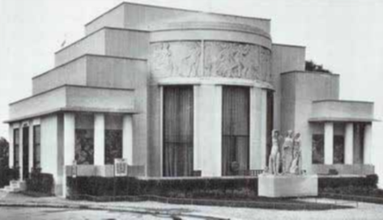
האר דקו הוא סגנון שהתחיל ב1925 בתערוכה בפריז, ושם התנועה נגזר מתוך חלק משם התערוכה art decorative.
האר דקו היא אינה תנועה, אין לה מניפסט והצהרת כוונות. מדובר באוסף של דברים יפים שאנשים עשו לאורך התקופה בתחומי הגרפיקה, ארכיטקטורה ועוד. התערוכה התאפיינה ברובה בדוכנים שמתכתבים עם פיסול ניאו קלאסי, והיא שיקפה את האסתטיקה העיצובית של אותה תקופה (נברשות, רהיטי עץ, טפטים).
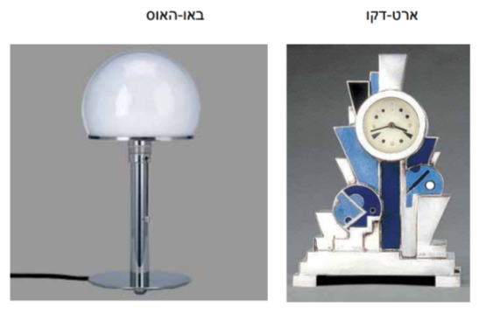
בניגוד לבאו-האוס- האר דקו לא מצמצם אובייקטים. הוא בעל אופי קווי וורטיקליים וזוויתיים, בעלי אופי דינמי בניסיון להדגיש את עידן המכונה. ההשראה המקורית של האר דקו היא הקולוניות המערביות במדינות אקזוטיות מעבר לים, בשילוב עם אלמנטים של ערום גברי ונשי שלקוחים מהניאו-קלאסיקה. הם השתמשו הרבה באלמנטים מן הטבע, וחומרים מן הטבע. הושפעו מזרמים אוונגרדיים באמנות כמו קוביזם, פוטוריזם וסוריאליזם, שבהם ניכרת הפשטה. בניגוד לבאו-האוס- העבודות של האר דקו מאופיינות בריבוי ולא ברדוקציה קיצונית, בעבודת יד אל מול עבודת תעשייתית של הבאוהאוס, חומרים יקרים שנלקחו מהקולוניות שמובילים להפרדת מעמדות ברורה.
מאפיינים בולטים בעולם הארכיטקטורה-ריבוי מדרגות, ויטראז'ים בדמויות שמש, בניה בשיש ועוד חומרים יקרים, ועמודים יוונים. בעולם הגרפיקה- הדמות הבולטת היא הmodern girl- שיער קצר, פומית לעישון, נעלי עקב ושמלות יוקרתיות.
אר דקו בגרפיקה
אמן בולט הוא קסנדרה, והוא מוגדר כאבי הזרם. הוא שואב השראה מתנועות רבות. האר דוקו דיבר בתכניו על החיים הטובים, והתעסק הרבה בנסיעות, טיולים וחופשות. בעבודות האר נובו ניתן לראות עבודות עם פרספקטיבה מאוד חזקה, בניגוד לבאו-האוס שהשטיחו את עבודותיהם. הדמויות והטיפוגרפיה מאורכים וצרים. עדיין קיים שימוש בצורות וצבעי יסוד כמו בבאו-האוס, אבל בצורה טיפה יותר צבעונית ומקושטת.
הנורמנדי (1935)- הייתה אונייה שנסעה מצרפת לניו יורק, והיא מסמלת את זרם האר-דקו. היא שירתה את האלפיון העליון, מחלקה ראשונה, חדר אוכל מפואר. קסנדרה יוצר עבורם את הפוסטר המפורסם. ניתן לראות את המדרגות שמאפיינות את הזרם, צבעי היסוד ונקודת המבט של הצופה, שמעצימה את גודל הספינה. פוסטר זה השפיע רבות על הפוסטרים של חברות ספנות שונות באותה תקופה, וגלש גם לתחום התחבורה היבשתית.
טיפוגרפיה- מאופיינת בטיפוגרפיה א-סימטרית, עם קונטרסט מאוד חריף. האותיות דקות וארוכות, ועיצוב אותיות באמצעות כתמי צבע עם קווים.
Pulp magazine
מגזין שהופץ למעמד החברתי הנמוך יותר שלא יכול כלכלית לצרוך אמנות אר דקו אמיתית. סגנון מצועצע עשיר בצבעים חזקים, הופץ בשנות ה30 באיכות ירודה על נייר זול.
גרמניה בשנות ה30-40
מתחילה מלחמת העולם השנייה, והמשטר הגרמני ידע והבין את ייתרונות הmass media. הם משתלטים על הרדיו, התיאטרון, העיצוב הגרפי ועוד. ב1933 משתלטים הגרמנים על מפעל הבאו-האוס בדסאו וסוגרים אותו על רקע חילוקי דעות פוליטיות. רבים מאמני המפעל ברחו למדינות שונות על מנת לא להירדף.
הגרפיקה של התעמולה הגרמנית מבוססת על פוטו מונטאז' של הקונסטרוקטיביסטיים מרוסיה, אך בשימוש חריף של טיפוגרפיה עתיקה גרמנית, שמחדדת את הלאומניות של גרמניה. הם שואבים סמלים מהאימפריה הרומית ומשתמשים בהם בתעמולה של האימפריה הגרמנית. הסגידה לגוף ולמאפיינים החיצוניים הבולטים של הגזע הארי נוכחים בתעמולה, הילדים הבלונדיניים הם הסמל לטוהר הגזע הארי.
הנאצים פרסמו ספר מותג למשטר הנאצי. הספר הציג איך יראו תנועות הנוער הנאציות, הסמלים והלבוש התנועתי. בנוסף הספר כלל עיצובים של תגי שם לחיילים בצמרת המשטר. היטלר בונה במינכן את בית האמנות, על מנת להציג שם תערוכה שנקראת "אמנות מנוונת". הוא מציג שם אמנות קונסטרוקטיביסטית, פוטוריסטית, באו-האוס ועוד, ובכך סוגר אותה כנחלת העבר וגורס שהאמנות העכשווית היא האמנות הנאצית.
הטיפוגרפיה הנאצית- ד"ר קורט פרסת ב1933 ספר בן 255 עמודים שמתאר את חוקי השפה הגרפית של התעמולה הנאצית (עוד לפני שהחלה המלחמה). הפונט הייצוגי של התעמולה הנאצית היה franktur שהוא פונט גותי כבד, שהיה מנוגד לחלוטין לסגנון הסנסריפי שהיה שגור בגרמניה עד אז.
שיעור 10- שנות ה50-60- התפתחות תרבות ההמונים
השפעות היסטוריות על התקופה:
העולם הרוס אחרי המלחמה > גל ילודה חריף, בניית עסקים חדשים > בנייה מאסיבית של בתים > עסקים שייצרו תעשייה מלחמתית משתנים ומתחילים לייצר עיצוב > ריבוי בצרכנות תעשייתית מצריך פרסום > הצורך בגרפיקה עולה > פיתוח גישה עיצובית חדשה/ישנה- מודרניזם חי מחדש
- התפתחו הכלכלה- רדיו, תרבות הצריכה, תרבות ההמונים
- אסתטיקה חדשה של מודרניזם אחרי המלחמה. המודרניזם נדחק בגלל הנאצים, ולאחר סוף המלחמה הוא שב לסדר היום.
- פיתוח חומרים וטכנולוגיות חדשים לאחר המלחמה- בעקבות המלחמה התפתחה התעשייה, ודבר זה נוצל לעקרונות הבאוהאוס
תחייתו וניצחונותיו של הסגנון הבינלאומי
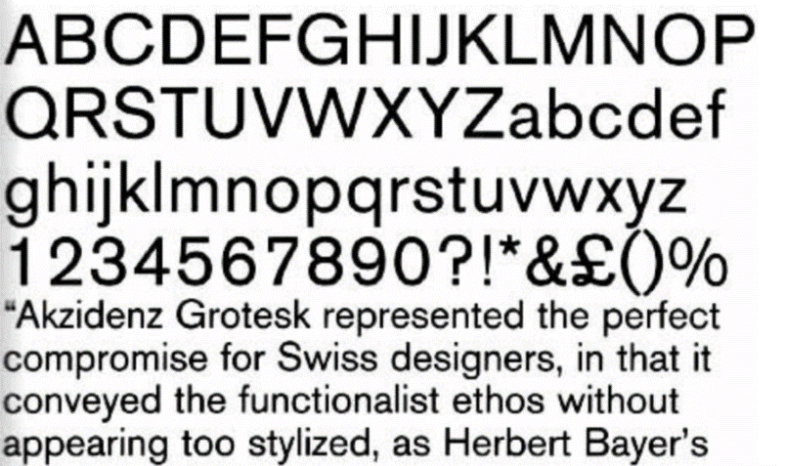
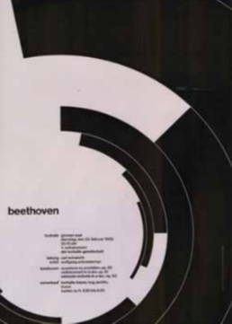
יאן שיכולט- היה טיפוגרף בבאוהאוס, נתפס על ידי הנאצים ואחר כך מצא מחסה בבאזל. בשוויץ של אותה תקופה נאסר להיות פוליטי. כשהוא מגיע לשוויץ הוא מתחיל לראות בסגנון הבאוהאוס קיצוני וטוטלי כמו הסגנון הנאצי, ויצא נגדו. מצד שני, מעצבים אחרים ראו בבאו-האוס כסגנון שיוצא כנגד הנאצים, ופה נוצר שיח חדש אחרי המלחמה. בעקבות זאת נפתח שיח בעולם העיצוב על מה היא טיפוגרפיה נכונה, ומתוכו נוצרה טיפוגרפיה שמציגה את הגישה הבינלאומית של אחרי המלחמה. הסגנון הזה מבקש להיות א-פוליטי וניטרלי, וסגנון זה יהיה מזוהה מאוד עם המודרניזם שקם לתחייה. העיצוב השוויצרי מאופיין בעבודה עם גרידים בקומפוזיציה מאוד מחושבת. Helvetica- פונט שפותח בשוויץ בשנות ה50. מתאפיין בצורניות מרובעת שיושבת על גריד ברור. פונט זה מאפיין בצורה מובהקת את האסתטיקה השוויצרית.

העיצוב תעשייתי בארצות הברית
- בעקבות קבוצת אמני באוהאוס שעזבו לארה"ב במלחמה, החלו לייצר בארה"ב את מותג הטאפרוור. באותה תקופה פיתחו פולימר חדש שעזרתו פיתחו את המותג, והוא הפך לעולמי.
- Bubble lamp- שימוש בחומרים שמקורם בתעשייה (ציפוי ספינות) ושימושם מחדש בעיצוב תעשייתי לייצור מנורות ביתיות
- סגנון הבאוהאוס (המינימליזם והמודרניזם) שהוטמע בארה"ב הפך לסגנון על זמני- הטיפוגרפיה, העיצוב התעשייתי ועוד.
- עקרון הform for function בולט מאוד- העיצובים צריכים להיות נוחים לשימוש, קומפקטיים, "דלי שומן", עמידים, וכנות החומר (החומר לא מכוסה בצבע).
הגרפיקה בארצות הברית
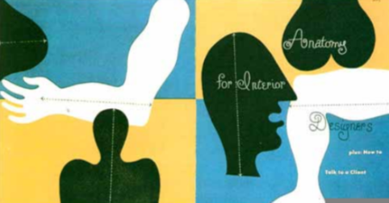
אלבין לוסטינג- מעצב מאוד בולט בשנות ה50. נשען בעבודותיו גם על אר-דקו, אך גם מתכתב עם זרם ה50'. אפשר לראות בעבודותיו גם את הסגנון האורגני שמתעורר אחרי המלחמה.
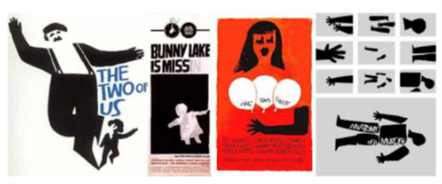
סול בס- מעצב שפעל בלוס אנג'לס, הוא יצר את הקו האומנותי שאפיין את הוליווד באותה תקופה- סטופ-מואושן.
זהות מסחרית של חברות
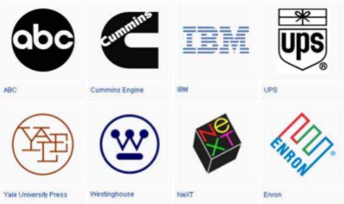
באותה תקופה מתחילות לקום חברות ענק, שמצריכות מעטפת מיתוג ופרסום. שינוי זה מפתח את עולם הגרפיקה, ומתבהרת ההבנה כי יש צורך באדם אחד שיהיה אחראי על המעטפת הזו בכל אחת מהמדינות בהן הן פועלות. פול ראנד- מלמד באוניברסיטת ייל באותה תקופה, מעצב גרפי מאוד בולט באותה תקופה, והוא ייצר הרבה מהלוגואים המוכרים (IBM, UPS, ABC). החידוש בלוגו של IBM הוא שנוצר לוגו טיפוגרפי.

גרמניה של אחרי המלחמה
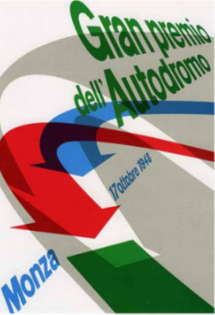
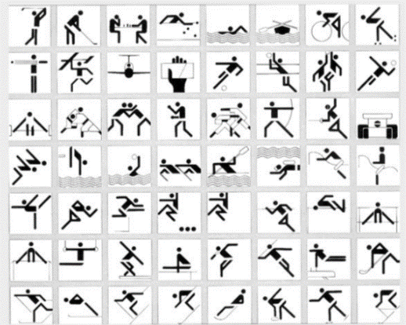
כזכור- גרמניה של לפני המלחמה, הנאצים בעיקר, הם אלו שסגרו את הבאוהאוס וגינו את המודרניזם. לאחר המלחמה, גרמניה הייתה צריכה שיקום, ונפתח בית הספר ulm. בבית הספר הזה החלו ללמוד לראשונה את התיאוריה, את הקשר בין תרבות לעיצוב ועוד, ולא רק קראפטס כמו שהיה נהוג קודם.
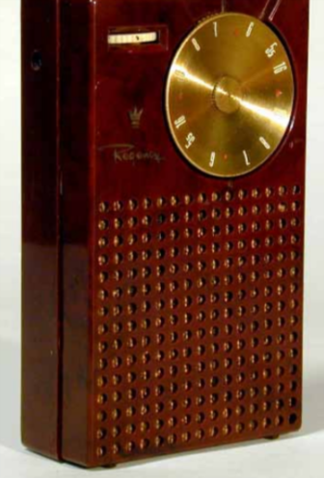
יפן של אחרי המלחמה
האמריקאים שלטו ביפן במשך 7 שנים, ובאותה תקופה הייצור ביפן הושפע מאוד מהסגנון הבינלאומי. חברת סוני הם הראשונים שמייצרים את הרדיו, ומבשרים מהפכה, וגם הם מעוצבים בסגנון שמושפע מהבאוהאוס.

בצרפת- האר דקו נשאר חזק, לא נפתחו לסגנון המודרניזם כמו שאר העולם. גם האופנה נשארה קוטורית, והוצגה בתוך בתים בסגנון ארדקו.
שיעור 10- שנות ה50-60- התפתחות תרבות ההמונים
בשונה מהמודרניזם, בשנות ה-60 אין נושאים מאחדים בזרם. מתחילה ביקורת חריפה על זרמי המודרניזם ומתעורר צורך לשבור את המוסכמות הרווחות. מתאפיין ברדיקליות ומחתרתיות, בשונה מהמודרניזם של שנות ה50.
השפעות על העיצוב:
- יציבות כלכלית ותרבות הצריכה- אחרי המלחמה מתבססת יציבות כלכלית, שמאפשרת שימוש רחב בטלוויזיות ומגזינים, ובמקביל מעודדת ריבוי מוצרים
- תרבות שוליים- ניתן לראות עלייה של תרבות שוליים ומחאה: מבחינה פוליטית ברית המועצות נסגרת והעולם מתחלק לברה"מ וארה"ב. בכל העולם מתחילים מאביקים נגד הקומוניזם, היפרדות קוריאה לצפון ודרום, הקמת חומת ברלין ועוד.
- במישור הטכנולוגי- המירוץ לחלל בסוף שנות ה60 נוחתים על החלל ונושא זה ניהיה מרכזי בעיצוב.
- המחאה החברתית- מתרחשת בשנות ה60 ונאבקת בלאומנות שחורה. הקולוניות האפריקאיות משתחררות מהכובשים, מחאות ברחבי ארה"ב בחסות מרטין לותר קינג קוראות לשבירת הסדר הקיים ומתן זכויות לשחורים.
- הגל השני של הפמיניזם- נשים מתחילות לטבוע את מקומן במרחב הציבורי.
- מלחמת ויאטנם- מעוררת הפגנות ברחבי העולם במטרה לדרוש זכויות למתרחש שם, כך נוצר השמאל החדש שדואג לזכויות הפרט. מתאפיין בפציפיסטיות, אנטי מלחמתיים, ונוצר שמאל שדואג לשחורים, לנשים, ולקהילה הגאה במרחב הציבורי בשנות ה70.
- ילדי הפרחים- הגיעו לשיאם בוודסטוק ב69. התנועה היא חלק מהשמאל החדש של הסטודנטים, משתייכים לתנועת הרוק אנד רול, המחתרתיים שיוצאים נגד דור ההורים. מבקשים סמים, סקס, עירום, מאתגרים את השלטונות.- ויוצרים דרישה למעצבים גרפיים באותה תקופה. הם דרשו שחרור חברתי, שחרור מיני, שחרור תרבויות. הם יוצרים מוזיקה פסיכדלית ואת עידן ה"דלי", ומשתמשים בלהקות נשים שחורות לביטוי המחאה. הסרט hair- רואים בסרט שהם שורפים את צווי הגיוס בויאטנם בליווי אישה שחורה שרה.
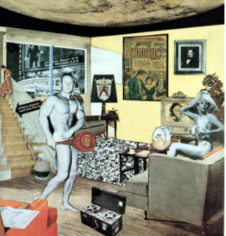
פופ ארט
מתחילים לראות תנועות מחאה- הביטניקים, ובהמשך יהפוך לפאנק בשנות ה70. דורות של צעירים שמורדים בדור הוריהם ושוברים את גבולות השמרנות. היצירה של המילטון- גזירת מוצרי חשמל והדבקתם על רקע בית מפוברק- שילוב של קומיקס ואמנות. אנדי וורהל מדבר על שכפול והוא מכניס את העיצוב הגרפי לתוך המוזיאון. באותה תקופה העיצוב הגרפי תופס מקום חדש בתרבות החזותית.
שוק החברות:
ריבוי חברות מביאות את הצורך במיתוג ולוגו. זהות החברות ממשיכות בקו נקי, והן מבקשות להיות יותר נקיות, צורות אורגניות, חומריות תעשייתית, צבעים שמסתירים את כנות המוצר. המגוון והתחרות בולטים, הייצור יורד למישור האישי והיכולת של הלקוח לבחור עיצוב לפי טעמו האישי (בשנות ה70 גישה זו נעלמת)

הגרפיקה בשנות ה-60
שבירת המוסכמה של עיצוב על זמני, אין אמת אחת נכונה, תהליך של מיתוג רגשי. האמת משתנה ומתעדכנת. תהליך שיווק המוצרים מתבסס על מכירת פנטזיות לצרכן. במקביל מתחיל שימוש בהומור. במקביל להתאמה האישית, עדיין נשארים מוצרים מעוצבים בשפה אוניברסלית- סימולי האולימפיאדה, letter sets , האלבום הלבן של הביטלס (המילטון).
- עיצוב פופ- מאפיין את שנות ה60. לרוב מלא בקיצ', וולגרי, מבקש למרוד בסגנון הקודם, רובו נוצר על ידי אנשים שלקחו סמים. מתאפיין בריבוי אלמנטים, ללא ניקוי צורני. עשיר בצבעים וצורות. אין את הניקיון של שנות ה50.
- עיצוב רדיקלי- נוצר עיצוב אנטי עיצוב- שבירת המוסכמות המוכרות. יש מקום לעיצוב גרוע, שימוש בחומרים זולים ללא יכולת להחזיק מלא זמן. הנוחות היא כבר לא העניין, והעיצוב נושק לאמנות.
- חזרה של האקספרסיוניזם- רגש בתוך העיצוב. הגרפיקה בעיקר מיועדת לתחום המוזיקה- פוסטרים, אלבומים ועוד.
טיפוגרפיה
בשונה משנות ה50 בהן האותיות נכנסות בגריד מדויק ומרווח, בשנות ה60 האותיות עולות אחת על השנייה, נוצרות בlettering, נפוחות ועל סף הלא קריאות.
מעצבים בולטים: ויקטור מוסקוסו, ווס וילסון
שיעור 12- העידן הפוסט מודרני שנות ה70-80
בשנות ה60 מתחיל טשטוש בין עיצוב לאמנות- עיצוב גרפי נכנס למוזיאון (אנדי וורהול). בשנות ה50 עיצוב היה להעביר את המסר בצורה הכי נכונה, ועכשיו חל שינוי והעיצוב הופך למסר בפני עצמו.
הבדל מובהק בין המודרניזם (שנות ה50) לפוסט מודרניזם- מעבר בין פרקטיקה ויציבות לעיצוב לשם מטרת העיצוב. דוגמא- פונט הלבטיקה שמייצג את המודרניזם אל מול פונטים שונים שהתעוררו בשנות ה60- אותיות רחבות ולא נוחות לשימוש, אך מעבירים את האסתטיקה העיצובית.
התיאוריה הפוסט מודרנית:
בסוף שנות ה60, בליווי הפסיכדליה והמוזיקה שמעוררת מעצבים, תיאטרון אוונגרד- כל אלו הם חלק מתוך אידיאולוגיה מסוימת. כמו שהבאהו-האוס שאב מאידיאולוגית סוציאליזם, הפוסט-מודרניזם מושפע מתוך אידיאולוגיה- ומפתחים גישת אנטי-אידיאולוגיה, אנטי- אמת. כאשר מגלים מה קרה במלחמת העולם השנייה, ואת ההשפעות השליליות של האידיאולוגיות על העולם (השפעות הפאשיסטיות, הליברליות של ארה"ב, הנאציזם). מתחיל להתפתח פחד מפני אמת. לכל אחד יש אמת אחרת, נוצר פלורליזם של אמיתות. הפוסט מודרניזם מבקש לבטל את ההפרדות בין האמיתות- טבע ותרבות, גבר ואישה, שחור ולבן, אמנות גבוה ונמוכה. מתוך הבנה שאנחנו חיים בעולם פרדוקסלי, הם מבקשים לטשטש את הגבולות שהיו ברורים עד אז. לכן, הם מגדירים את עצמם כחסרי אידיאולוגיה.
האסתטיקה הפוסט מודרנית- שנות ה70:
האסתטיקה נולדת בשנות ה-70. המושג "עיצוב רע" כבר לא קיים, מתוך הבנה כי גם את העיצוב הגרוע מישהו יאהב. מוטיב הפרדוקסליות בולט בעבודות פוסט מודרניות. כל אלו הם בסיס לעיצוב חדש, והוא מתחיל בארכיטקטורה.
רוברט ונטורי- ארכיטקט, כאשר נסע ללאס וגאס ונחשף לקיטשיות של העיר, יצא נגד הגישה המינימליסטית של המודרניזם וטבע את המשפט less is bored. הוא קורא ליצור אידיאולוגיה חדשה שקוראת לצאת כנגד המוסכמה- ישר יהפוך למעוות, רהוט יהפוך לדו משמעי, פשוט למורכב, ישיר לעקיף ועוד.
יסודות האסתטיקה הפוסט מודרנית:
- דו שיח עם היסטוריה חזותית- התייחסות להיסטוריה המקומית, לבקר אותה, לעשות לה מחווה
- ז'אנר בתוך ז'אנר- צילום עם ציור, אדריכלות עם עיצוב תעשייתי, ועוד
- הדימוי הופך לרב משמעי- כל צופה מפענח את הדימוי בצורה אינדיווידואלית.
- דו שיח זה קרוי פסטיש- בליל של שפות וסגנונות חזותיים המצטטים מאמנות העבר על ידי ניכוס העלאת נוסטלגיה ומשחק עם קומפוזיציות מסורתיות.
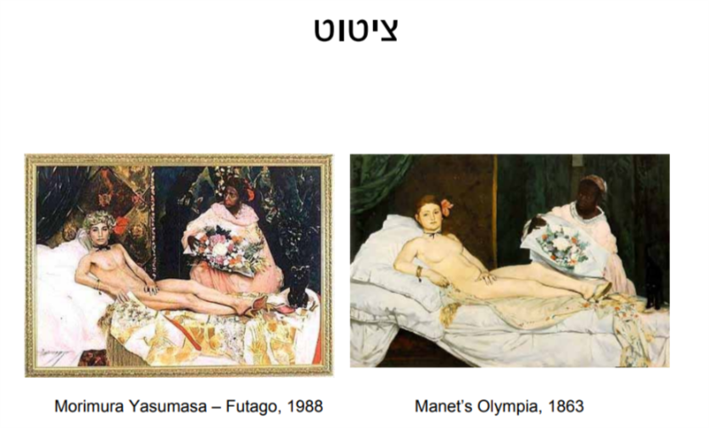
סימולקרה- העתק של משהו שהוא מקור בפני עצמו- ההעתק הופך להיות מקור חדש שגם אותו אפשר לצטט. הסימולקרה היא תפיסה בולטת בפוסט מודרניזם, וסוגיית הציטוט וההעתקה בולטת מאוד, ואף מטושטשת.
ההשראה הפוסט מודרנית- הסתמכות על מקור בהיסטוריה, עושים בו שימוש מסוים על מנת להביע ביקורת או מחאה.

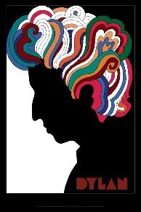
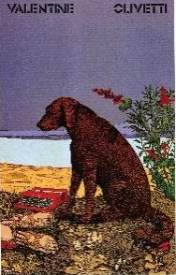
הגרפיקה הפוסט מודרנית
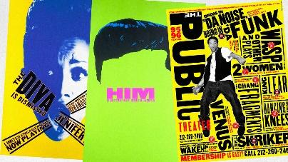
מתחילים להתעורר סטודיואים עצמאיים, מהמוכרים ביניהם זה סטודיו פושפין. הוא מצהיר כי אין לו סגנון אחיד, והוא מאמץ בכל פעם סגנון אחר. הם מתעסקים בנושאים פוליטיים של ה"אחר"- הנשים, השחורים וכו'. מילטון גלייסר (Milton glaser) הוא מעצב בולט באותו סטודיו. ההיגיון העיצובי שלו הוא שאין היגיון- מתוך תפיסה פוסט מודרניסטית. בעבודה I love NY מתחיל מיתוג של ערים. פאולה שר (Paula Scher) מעצבת תקליטים באותה תקופה.
מאפיינים בגרפיקה הפוסט מודרנית- שילוב של פונטים, חריגה מהפורמט, שילוב של הרבה צבעים, עבודה בשכבות, גדלים שונים, קונטרסטים שונים.
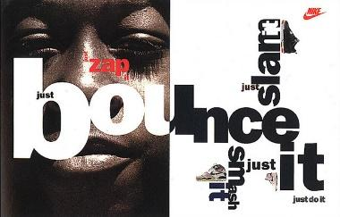
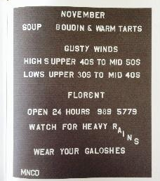
נביל ברודי (Neville brody) היה המעצב הראשון שיצא מאחורי הקלעים והפך למפורסם בפני עצמו.
טיבור קלמן(tibor kalman) - עשה אלבומים. עבודה מוכרת שלו היא הפלורנט רסטורנט- יצר תפריט שמציג מידע מעבר למנות המוגשות- טיסות, מזג אוויר ועוד.

אמנות ופוליטיקה
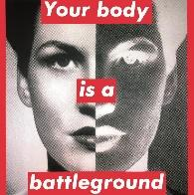
נושאים שבערו בפוליטיקה באותה תקופה הייתה פוליטיקה שחורה, מלחמת וויאטנם, האפרטהייד בדרום אפריקה ועוד. העיצוב הגרפי הפך למדיום להעברת מסר מחאתי. ברברה קרוגר הייתה אמנית בולטת בשנות ה80 שהביעה את מחאתה בגרפיקה.

טיפוגרפיה- פיתוחים חדשים בתחום הטיפוגרפיה מושפעים מעקרונות הפוסט מודרניזם- ערבוב בין מדיומים, הישענות על פונטים ישנים, פונטים לא קריאים במכוון, anty-design ועוד.
שיעור 13- ממדים של העידן הפוסט מודרני שנות ה70-80
פוסט מודרניזם מוגדר משנות ה70 עד סוף המאה ה-20. בשנים אלו הכלכלה משתנה והופכת להיות מאוד קפיטליסטית. תרבות הצריכה הופכת להיות אחד מהאידיאולוגיות של התקופה. היא מביאה איתה כמות מאסיבית של מותגים, וזה משפיע על העיצוב. חשיבות הפרסות עולה. תהליכים של מיתוג ויצירת מותג בולטים, והמיתוג של המוצר לא פחות חשוב מהמוצר עצמו. העיצוב הגרפי הופך להיות מאוד חשוב, והעיצוב התעשייתי נחלש.
האסתטיקה הפוסט מודרנית
בפוסט מודרניזם קיים דימוי שאינו חד משמעי, והצרכן נותן את הפרשנות שלו למוצג. הטעם פתוח לפרשנות אישית, אין יותר יפה ומכוער, אלא הכל בעיני המתבונן. עבודה בשכבות שיוצרות חוסר סדר, טקסט שאינו קריא, תמונה שאינה מובנת- כל אלו מאפיינים של הפוסט מודרניזם. מתאפיין בסוגים שונים של אמנות- אמנות קונספטואלית, אמנות נרטיבית, אמנות פלסטית, אמנות הגוף, אמנות האדמה, אמנות במרחב הציבורי ועוד. הגבול בין אמנות לעיצוב מטשטש- כניסת האמנות לעולם הפרקטיקה.
המציאות הפוסט מודרנית
- חברתי כלכלי- בניגוד לסוציאליזם של הבאוהאוס שחשבו שאפשר ליצור סגנון בין לאומי, נוצרות קבוצות תת-תרבותיות, ומבינים כי בגלל כזה גיוון חברתי עם טעמים שונים, יש הרחבה של מוצרים.
- תהליך גלובליזציה וטשטוש גבולות- התבוננות על אוכלוסיות בצורה יותר רחבה- עיצוב אירופי, אסייתי וכו'. הרשתות החברתיות יוצרות קהילות חדשות והן צוברות כוח רב, לא פחות ממדינת לאום.
- טכנולוגיה חדשה דיגיטלית- נוצרת אסתטיקה דיגיטאלית חדשה, הצפה של ידע שפורץ את גבולות המוכר והקרוב
- התרבות הפופולרית- גיבורי תרבות שנמצאים בתקשורת, זמרים, גיבורי ריאליטי, דוגמנים ועוד, טשטוש בין גבוה לנמוך- גיבורי לאום מול גיבורי תרבות
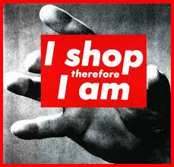
תרבות הצריכה
העולם הפוסט מודרני נפתח בגלל טראומה מאידיאולוגיה שמורכבת מלמעלה (הנאציזם, קומוניסטים ועוד). אידיאולוגיה שנחשבת טובה היא אידיאולוגיה שצומחת מתוך הצרכנים עצמם- ומשם צומחת תרבות הצריכה והקפיטליזם. הקפיטליזם הופך לערך מנחה בחברה. השוק מוצף במוצרים שעונים על אותו צורך (בשונה משנות ה50 שנוצרו מוצרים על זמניים).
בהשוואה לערכים מודרניסטים שהיו קיימים עד אז:
- ערך ההחלפה- ערכו של מוצר בשוק ביחס למוצרים אחרים
- ערך השימוש- ערכו של מוצר על פי ההשקעה בייצור
פותחו ערכים פוסט מודרניסטים:
- ערך פונקציונאלי- ייעודו השימושי של החפץ
- ערך החלפה- ערכו של מוצר בשוק ביחס למוצרים אחרים- שווי כלכלי
- ערך סימן- איזה סטטוס החפץ מעניק לך (הצרכן), איך המוצר ממתג אותך בחברה- שווי חברתי

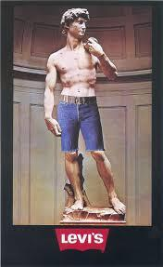
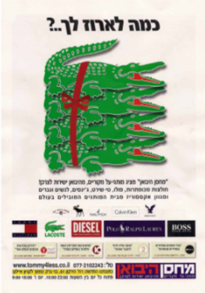
חיבור בין מוצר ללוגו
קיים צורך ליצור את ההפרדה בין שלל המוצרים השונים שעונים על אותו צורך, ותהליך המיתוג והדימוי יותר חזק מהמוצר עצמו. התקשורת החזותית עלתה על העיצוב, ומה שמשנה עכשיו זה הלוגו. המושג "דמותג" נוצר- דמות+מותג, על מנת ליצור אהדה אצל הצופים להתחבר רגשית למותג. למיתוג עצמו יש ערך כלכלי.
הפרסומת היא זו שיוצרת את ערך הסימן שכל מותג מנכס לעצמו. הן אינן משדרות את הערך הפונקציונאלי של המוצר, אלא ממתגת אותו. יצירת ערך הסימן יוצר בידול בין מוצרים, ובכך בידול בין הצרכנים. בין צריכה לזהות נוצר קשר לא מודע. בשביל לאפשר את קיום הסימנים השונים חייב להיות שוני ביניהם. הקפיטליזם יוצר הזדהות אישית לכל מוצר וחיבור עמוק בין הצרכן למוצר.
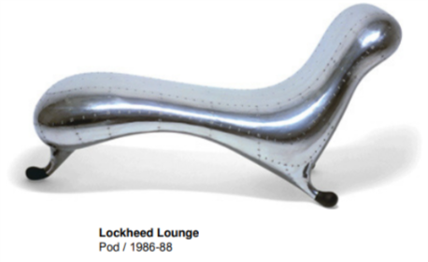
בעקבות כך כמו בשנות ה-80 הstartichet- ארכיטקטים מפורסמים בפני עצמם- הבניין לא משנה, אלא מי בנה אותו. משם זה הגיע גם לתחום המעצבים, לדוגמה פיליפ סטארק. הוא ציטט מאמנות האר-דקו ונתן להם אינטרפרטציה מודרנית. כמוהו גם מארק ניוסון זכה לתהילת עולם, הוא התעסק בטכנולוגיות עכשוויות.

שיעור 14- עיצוב בשנות ה2000
מאפיינים בולטים בעיצוב הגרפי בשנות ה-90
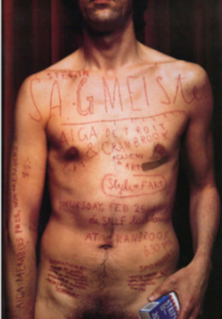
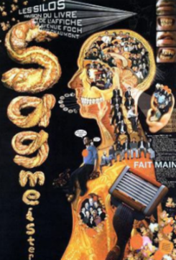
הגראנז'- סגנון אומנותי שקם בשנות ה90, מאופיין בשכפול שכבות, אותיות מבולבלות, טקסטים לא קריאים, ריבוי סגנונות ועוד. סגנון זה התעורר מתוך בקשה לבדוק מהם גבולות העיצוב והאסתטיקה, ומתי העיצוב מפסיק לתקשר. מעצבים בולטים- בנימין סוויאק שפעל בצרפת, art chantry שפעל בסיאטל. הגרפיקה מאוד אורבנית, צעירה, תוססת. גם בתחום הטיפוגרפיה עוצבו פונטים לא קריאים מתוך ניסיון למתוח את הגבול בין עיצוב לאמנות.
סטפן סגמייסטר- אחד המעצבים הגרפים הכי חשובים כיום. את הכיתוב הזה הוא חרט על גופו עם מסמר, וזאת על מנת לפרסם הרצאה שלו שהתקיימה במוסד אקדמי חשוב. הוא מתקשר עם ז'אנר אמנות הגוף, הקעקועים וכו'.

ניכוס והיסטוריציזם- דויד לאנס, אמן שמתעסק בתקופות שונות באמנות. פיליפ אפלוייג- גרפיקאי שמצטט מקודמותיו.
אירוניה- נושא שלא היה קיים בעיצוב הגרפי עד לפני כן.
להפעיל את הצופה- הצופה הופך פעיל ביצירת המודעה, תעתועי ראיה, פעולות אקטיביות על המודעות.
טשטוש בין אמנות לעיצוב ובין מחתרתי למסחרי- לקחת את הגרפיקה של הרחוב (גרפיטי, קומיקס) ולהכניס לתוך הלוגו של mtv- קונצנזוס בטלוויזיה. משם נשאבה ההשראה ללוגו המתחלף. נושא השוליים הגיח למרכז- גרפיטי, שחורים, מיעוטים. התפתח דיון האם הגרפיטי הוא אמנות או סתם ונדליזם.
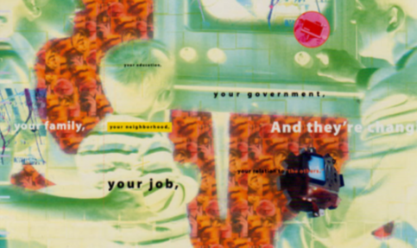
הגרפיקה הדיגיטלית והאסתטיקה הטכנולוגית
הגרפיקה הופכת לתקשורת חזותית. בגלל ריבוי המרבדים שנפתחו נוצר הכרח לעבודה בצוותים. הכל מתחיל בשנות ה90, מגזין wired שכתב על טכנולוגיה וחברה, פעל בקליפורניה. במגזין נכתב כי הטכנולוגיה הולכת לשנות את החברה, כמו המהפכה התעשייתית. האסתטיקה של אותה תקופה מושפעת מסממנים של הטכנולוגיה- פיקסלים, צגים ועוד. המגזין החלו להשתמש בגרפיקה הדיגיטלית, ולהציג תכנים של שינוי פני החברה ללא שימוש בטקסט. טיפוגרפיה דיגיטלית- הטיפוגרפיה התאימה את עצמה לצגי המחשב. את ההשראה לקחו ממדפסות סיכה של שנות ה-80, במראה ממוחשב.
ממשק משתמש
עולם האינטראקטיב נוצר בתקופה שלא שלט בה סגנון אחיד, ולכן עולם האינטרנט חלש על כל התחומים. ב2006 קרה מהפך, ונוצרה גירסת web 2.0. בטענה שהאינטרנט צריך להיות יותר פעיל וחי, תחום העיצוב האינטרנטי צמח. התקשורת הגלובלית שנוצרה יצרה הד גדול. בעקבות כל כך, אתרים הפסיקו להיות חד צדדים בהם הם מוסרים תכנים למשתמשים, והתחילו לאפשר למשתמשים לעלות את התכנים בעצמם- האתרים הפכו להיות פלטפורמה.
טיפוגרפיה עכשווית
מאוד קריאה וברורה, שואבת השראה מהקומיקס, אריאל שמחליף את הלווטיקה. מתפתחת גם טיפוגרפיה לא קריאה, או אותיות מתחלפות. היו גם ציטוטים מתקופות עתיקות.
גלובליזציה
תהליך גלובליזציה של עיצוב מכל העולם שחוצה מדינות, בהודו לקחו השראה מהוליווד. הזהות הלוקאלית נמחקת ומתחיל עיצוב בין לאומי. מצד שני, בעולם הערבי העיצוב נשאר לוקאלי. נטבע המושג "גלוקאלי"- חצי גלובלי חצי לוקאלי.
העיצוב המחאתי
מעצבים הרגישו שהם לא יכולים יותר לשרת את הקפיטליזם, והם יכולים לעשות דברים בפני עצמם בעזרת גיוס כספים בלי לקוח- גיוס המונים, תערוכות ועוד. הם התחילו ליצור גרפיקה אנטי-ממסדית, מחאתית.
א

